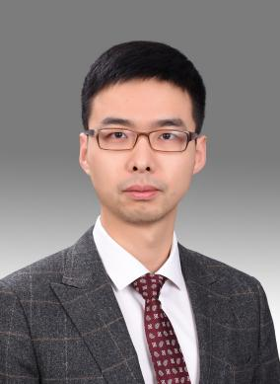
宋昱龙，西安交通大学副教授，国际制冷学会专业委员会青年委员，国际制冷学会CaRe工作小组成员，第四届中国机械工业教育协会制冷与低温工程学科教学委员会委员，中国制冷空调工业协会热泵分会委员，西安市新能源汽车热管理重点实验室副主任，长期从事高温热泵技术、跨临界CO2循环技术、热力电池技术、新型热系统及智能调控技术研究，主持或参与国家重点研发计划项目、JWKJW基础加强项目、国家自然科学基金联合基金、省部级重点领域研究计划项目等科研项目20余项，入选人社部“博士后创新人才支持计划”，入选西安交通大学“十大学术新人”，获中国制冷学会技术发明一等奖，参与编写专著4部，在国内外高水平期刊发表论文60余篇，获授权发明专利50余项，美国专利1项。

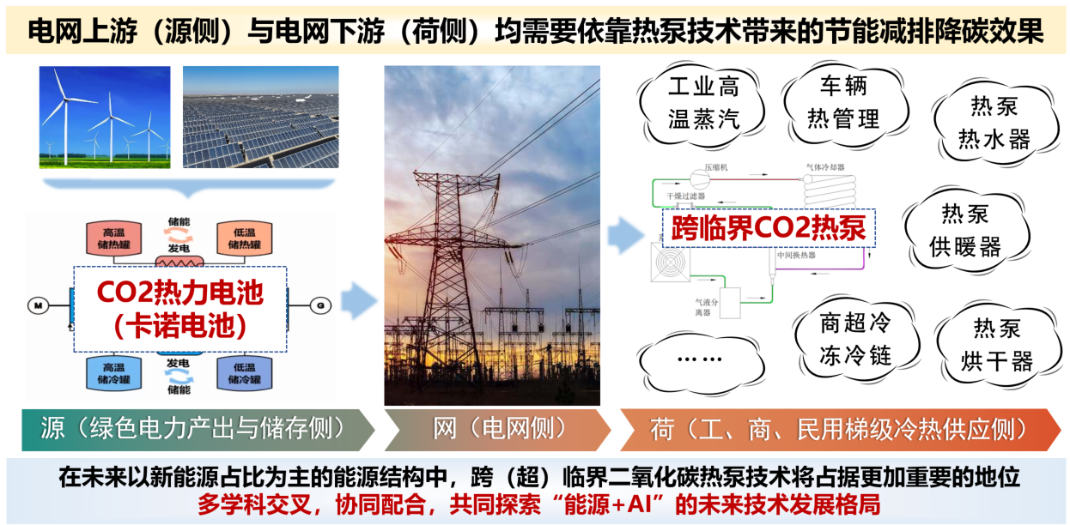

研究内容1：面向600℃超高温温区的CO2热力循环技术
融合高温储热的新型电力储能与灵活性改造系统：面向特高温储能与电网调峰需求，将CO2逆布雷顿循环与熔盐等高温储热技术结合，构建高效率、长时程、模块化的“卡诺电池（热力电池）”系统。该技术可将间歇性可再生能源转化为稳定可控的热能与电能，适用于新能源消纳、火电灵活性改造及分布式能源枢纽，是国际能源战略竞争的重点转型方向。团队围绕超临界CO2动力循环、高温换热与系统集成开展攻关。

研究内容2：面向300℃超高温温区的CO2热力循环技术
工业流程低碳化的高温蒸汽与联供系统：面向工业领域的热能升级需求，突破传统热泵温区限制，重点开发适用于200–360℃的CO2逆朗肯循环系统。通过内部回热、多级压缩与膨胀等先进循环构型，实现工业级高温蒸汽的高效供给，并协同输出冷量，形成“热-电-冷”联供能源站。该研究属于国际前沿课题，直接助力石油石化、化工、食品等高耗能行业低碳转型。

研究内容3：面向120℃高温温区的CO2热力循环技术
规模化应用的系统优化与集成创新：聚焦跨临界CO2热泵在生活热水、建筑供暖、商超冷链及新能源汽车热管理等领域的规模化应用。CO2工质凭借零ODP、极低GWP及优异的热力性能，成为替代传统制冷剂的前沿选择。团队致力于循环构型创新、关键部件匹配与智能控制策略研发，推动系统能效与运行稳定性的持续提升，部分成果已进入商业化示范阶段。

